学员感言

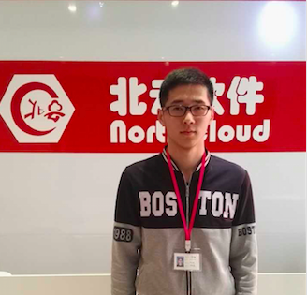

姓 名：王春磊

毕业院校：北京科技大学

专 业：会计

学员感言：我不甘心平凡

北云时代让我真实体验来程序员的诞生过程，自从走进北云时代，我一直坚持肯干，虚心好学，认真负责的态度，积极主动的投入学习中，在这里有非常好的学费气氛，有实力强劲的导师，有真实的项目锻炼，很感谢老师帮我解决学习中的疑惑，感谢帮助我的老师们，感谢北云时代。

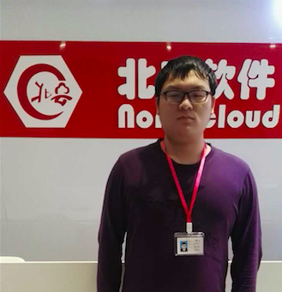

姓 名：王乾先

毕业院校：北京城市学院

专 业：会计

学员感言：为前途开辟新天地

网络飞速发展的今天，掌握一项网络技术对于以后的发展是非常重要的，一开始我在一家小的网络公司做一名不起眼的职员，平时接触不到深层次的东西，自然收入也不是很高，于是我开始谋求更高的发展。在网上了解到了北云时代软件，通过一系列的了解，发现北云时代教的东西正是当今时代刚刚流行的东西，它的未来发展空间非常大，于是我果断来到北云时代软件。在这有最有经验的老师会非常认真的教你，直到你会为止。在北云时代软件的这段时间里，让我受益匪浅，



姓 名：田宇彤

毕业院校：北京印刷学院

专 业：多媒体设计与制作

学员感言：北云帮我完成梦想

我是一名刚参加一年工作的职场小菜鸟，抱着一腔热血，想拥有更好的发展。但是进入职场后才发现，我想的太简单了，自认为在大学学到的东西可以做出一番大事，但是实际的情况却是，我学的这些还都只是些入门的、皮毛的，一些深层次的东西根本就不懂。于是狠下心来，放弃了之前的工作，决心学习一些更高层次的东西，就这样我来到了北云时代。刚来的时候因为接触的都是前沿的东西，老师教的很多都听不懂，但是这里的老师很有耐心，并且很专业。用最言简意赅的话给你讲，直到你彻底弄懂为止，慢慢的让你把这些东西都能更好的吸收进来。现在的我在新公司进步很大，北云时代，帮助我实现了人生的飞跃。